
Тепловая Витрина
HW-2P

РУКОВОДСТВО ПОЛЬЗОВАТЕЛЯ

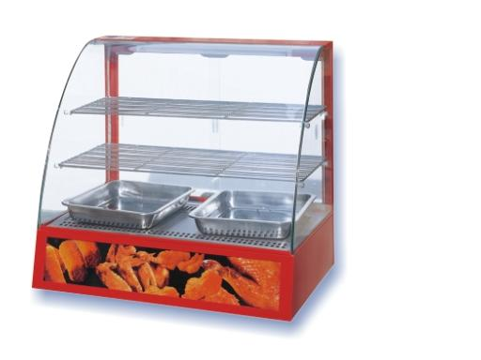

1. Назначение
Поддержание тепла и влажности на заданном уровне.

2. Технические параметры
Модель | Напряжение | Частота | Мощность | Габариты (мм) | Кол-во емкостей
HW-2P | 220~240В | 50/60Гц | 1200Вт | 660×470×600 | 2

3. Установка и эксплуатация
  - Каждый раз перед включением добавляйте в емкость воду. Доливайте 0,6 л каждый раз. Не доставайте емкость для продуктов со дна, чтобы долить вод в аппарат.
  - Подключите витрину к сети и включите ее, затем установите необходимую температуру сохранения для поддержания нужного уровня влажности.
  - По окончании работы, перед очисткой, отсоедините витрину от сети.
НЕ МОЙТЕ ВИТРИНУ ВОДОЙ НЕПОСРДСТВЕННО.

4. Транспортировка и хранение
Транспортировку необходимо осуществлять аккуратно, не подвергая витрину тряске. Запрещается хранить витрину в перевернутом положении, а также сдавливать ее. Витрина должна храниться в проветриваемом помещении, вне агрессивной атмосферы.
5. Схема электроподключения
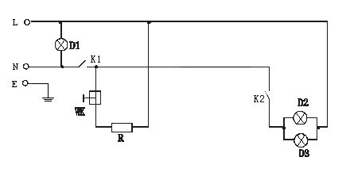
D1—ИНДИКАТОР МОЩНОСТИ R—ЭЛЕКТРИЧЕСКИЙ ТЭН WK—ТЕРМОРЕГУЛЯТОР F1F2—ВЕНТИЛЯТОР K1—ПЕРЕКЮЧАТЕЛЬ МОЩНОСТИ K2—ПЕРЕКЛЮЧАТЕЛЬ ОСВЕЩЕНИЯ

